МИНИСТЕРСТВО НАУКИ И ВЫСШЕГО ОБРАЗОВАНИЯ РФ

ФГБОУ ВО Кемеровский Государственный Университет

Кафедра: Технология жиров, биохимия и микробиология

Отчет о научно-исследовательской работе

По дисциплине «Научные и практические основы производства масложировых продуктов»
На тему: «Выделение зародышей пшеницы из зерна, химический состав. Химический состав масла зародышей пшеницы и применение. Обзор публикаций во всем мире по использованию зародышей пшеницы в пищевой промышленности»

Выполнил: магистрант гр. РСмоз-481
Ф.И.О. Огнева М. С.
Проверила: профессор
Терещук Л.В.

Кемерово 2019

Оглавление

Раздел 1.«Выделение зародышей пшеницы из зерна, химический состав. Химический состав масла зародышей пшеницы и применение.................................................................................................................3

1.1. Выделение зародыша при хлебопекарных помолах пшеницы...................3
1.2. Химический состав.............................................................................................4
1.3. Масло зародышей пшеницы...............................................................................6
1.4. Преимущества использования зародышей пшеницы...................................10

1.5. Хранение зародышей пшеницы........................................................................10

1.6. Виды токоферолов..............................................................................................11
1.7. Применение в пищевой промышленности......................................................11
1.8. Антиоксидантные свойства...............................................................................11
Раздел 2. Анализ публикаций во всем мире по использованию зародышей пшеницы в пищевой промышленности………………………………………...13

Список использованной литературы………………………………………….28

Раздел 1. Выделение зародышей пшеницы из зерна, химический состав. Химический состав масла зародышей пшеницы и применение.

1.1. Выделение зародыша при хлебопекарных помолах пшеницы
Содержание зародыша со щитком в зерне пшеницы по данным различных авторов колеблется от 1,5 до 4,22 %. Зародыш богат биологически активными веществами, белком, жиром, что делает его ценным пищевым и кормовым продуктом.
Зародыш может использоваться как сырье для производства ценного растительного масла, как диетическое и лечебное средство питания, как высокопитательное кормовое средство.
Типовая технология хлебопекарных помолов пшеницы не предусматривает отбор зародышевого продукта, поэтому на большинстве мукомольных заводов эта операция не производится, и он попадает в отруби, где его ценность нивелируется. Технология извлечения зародыша основана на особенностях его физических свойств, таких как повышенная пластичность и меньшая плотность в сравнении с другими анатомическими частями зерна. Причем, при проведении гидротермической обработки зародыш более интенсивно поглощает влагу, что в еще большей степени увеличивает его пластичность. Поэтому при измельчении зерна он дробится в меньшей степени и сосредотачивается при .сортировании продуктов измельчения в крупных фракциях промежуточных по крупности продуктов (1,114/0,562) и в остатках зерна после извлечения крупок и дунстов (1,898/1,114; 1,614/1,114 и т. д.).
Поэтому для извлечения зародыша в относительно чистом виде используют потоки продуктов с максимальным его содержанием.
Существует два варианта технологии:
1. Выделенный зародыш обрабатывается на специальных зародышевых системах и затем выделяется при сортировании в рассевах;
2. Выделенный зародыш без специальной обработки представляет конечный продукт.
Основная масса зародыша сосредотачивается в продуктах 0,908/16 и 0,666/ 18,5 первой и второй шлифовочных систем. После объединения зародышсодержащие продукты провеивают для удаления легких оболочек, а
основной продукт дважды последовательно отрабатывается на зародышевых системах. В результате зародыш плющится и приобретает форму лепешек, а эндоспермсодержащие частицы разрушаются с образованием муки и некоторого количества круподунстовых продуктов. Плющение осуществляется на нерифленых валках с дифференцией 1,0-1,05 и окружной скоростью 4,0-4,5 м/с. При втором сортировании продуктов плющения зародыш выделяют проходами сит 10,3 и 22,7.
При сортировании продуктов плющения выделяют крупный и мелкий зародыш, некоторое количество муки и дунстовых продуктов.
При практическом использовании технологических схем рекомендуется уточнить содержание зародыша по потокам, скорость воздушного потока при пневмосепарировании, номера сит и технологических схем сортирования.

1.2. Химический состав
В состав зерна пшеницы входят вода, азотистые веществ белки, жиры, углеводы (не растворимые в воде — крахмал, клетчатка, пентозаны и растворимые — декстрины, сахара), минеральные вещества и в небольшом количестве некоторые другие вещества.
Химический состав пшеницы, как и зерен других зерновых злаковых культур, подвержен большим колебаниям в зависимости от многих причин: сорта зерна, степени его созревания (времени уборки), климатических условий, почвы и вносимых удобрений. Опытные посевы разных сортов пшеницы на
Наименование | Количество
Вода | 14-15
Азотистые вещества | 13-15
Жир | 2,3-2,8
Крахмал | 65-68
Сахар до инверсии | 0,1-0,15
Сахар после инверсии | 2,5-3,0
Клетчатка | 2,5-3,0
Пентозаны | 8-9
Зольность | 1,8-2,0
одном и том же участке, а также одного и того же сорта в разных районах подтверждают это.
Таблица № 1. Химический состав пшеницы в %
Азотистые вещества, входящие в состав зерна, оказывают большое влияние на качество муки и выпекаемого из нее хлеба. Среди азотистых веществ пшеницы главное место занимают белки (90%), небелковых азотистых веществ содержится в нормальном здоровом зерне лишь 10—12% от общего содержания азотистых веществ. В практике определяют обычно общее содержание азотистых веществ и условно принимают их за белковые.
Пo содержанию азотистых веществ (в пересчете на белок) пшеницы можно разделить следующим образом:
С высоким содержанием 17% и выше
С содержанием выше среднего 15-16,9%
Со средним содержанием 13-14,9%
С низким содержанием ниже 13%
Распределение вещества зерна распределяются по отдельным его частям, как показано в табл.№2 Вес каждого вещества в зерне принят за 100%.
Весь крахмал зерна, большая часть белков сосредоточены в эндосперме; большая часть клетчатки, пентозанов, минеральных веществ и жира находится в оболочках с алейроновым слоем.

Часть зерна | Зола | Белки | Крахмал | Жиры | Клетчатка | Сахар | Пентозаны
Цельное зерно | 100 | 100 | 100 | 100 | 100 | 100 | 100
Эндосперм | 20 | 65 | 100 | 25 | 5 | 65 | 28
Оболочки с алейроновым слоем | 70 | 27 | - | 55 | 90 | 15 | 68
Зародыш | 10 | 8 | - | 20 | 5 | 20 | 4
Таблица № 2. Распределение веществ в зерне пшеницы

1.3. Масло зародышей пшеницы
Для начала давайте разберемся, что такое зародыш пшеницы и почему не бывает масла ростков пшеницы или масла из цельной пшеницы.
Зародыш это малая часть зерна, из которого при прорастании формируется росток. Большую часть зерна составляет емкость с «топливом». Это как «бочка с жиром», энергия которого идет на развитие ростка из зародыша. И именно из этой части делают муку. При изготовлении муки отбрасывается самое ценное – зародыш и оболочку. К сожалению, в хлеб и выпечку эти части зерна не попадают.
Чтобы получить масло необходимо отжать зародышевую часть зерна. И для того чтобы произвести методом холодного отжима 250 г масла зародышей пшеницы необходимо переработать более тонны зерна пшеницы.
Масло зародышей пшеницы имеет богатый биохимический состав:
• Незаменимые аминокислоты, которые не синтезируются в организме человека (изолейцин, лейцин, триптофан, метионин, валин и др.)
• Полиненасыщенные жирные кислоты Омега-3 (до 11 %), Омега-6 (более 70 %) и Омега-9 (12 – 30 %).
• Насыщенные жирные кислоты: пальмитиновая (14 – 17 %), стеариновая (0,5 - 2,3 %) и др.
• Водо- и жирорастворимые витамины: Е, А, D, B1, B2, B3, B5, B6, B9.
• Аллантоин. Обладает противовоспалительным свойством.
• Сквален. Обладает выраженными иммуностимулирующим, ранозаживляющим, бактерицидным и противогрибковым свойствами.
• Октакозанол - антиоксидант.
• Микро- и макроэлементы: калий, кальций, цинк, марганец, йод, железо, медь, сера, фосфор, селен и др.
В отличие от большинства растительных масел, количество и сбалансированность полиненасыщенных жирных кислот Омега в масле зародышей пшеницы наиболее сбалансированное. Они способствуют очищению от токсинов, шлаков, солей тяжелых металлов и радионуклидов, укрепляют иммунитет, оказывают положительное влияние на работу пищеварительной, нервной, эндокринной, сердечно-сосудистой и репродуктивной систем, участвуют в регуляции липидного обмена, улучшают состояние кожи, способствуют поддержанию оптимального гормонального баланса.
Еще одной «визитной карточкой» масла зародышей пшеницы является высокое содержание витамина Е, причем в его самой активной форме - в виде альфа-токоферола. 400 мг в 100 г масла. Его заслуженно называют витамином молодости, так как он улучшает работу сердечно-сосудистой системы, снижает уровень холестерина и риск образования тромбов, способствует снижению артериального давления, успешно борется со свободными радикалами, способствующими развитию различных патологий, прекращает развитие воспалительных процессов, способствует выведению вредных веществ из организма человека, обладает ранозаживляющим и иммуностимулирующим свойствами.
Токоферол еще называют витамином плодовитости, так как он налаживает функционирование женской и мужской репродуктивной системы. Помогает при токсикозе во время беременности.
Витамин Е в значительной степени улучшает работу сердечной сосудистой системы (существенно снижает риск образования тромбов, снижает в крови уровень холестерина и предотвращает его отложение на стенках кровеносных сосудов, способствует снижению артериального давления), а также играет весьма важную роль в функционировании женской и мужской репродуктивной систем, стимулирует работу мышечной системы, купирует развитие воспалительных процессов, способствует выведению вредных веществ из организма человека, обладает ранозаживляющим и иммуностимулирующим свойствами.
Масло зародышей пшеницы богато витамином D, играющим важную роль в усвоении организмом кальция и фосфора – минералов, непосредственно «отвечающих» за здоровье зубов, костей и суставов. Как известно, кальций и фосфор нужны для роста и прочности костной ткани. Способствует скорому заживлению переломов и растяжений. Помогает бороться с диабетом, глазными и зубными заболеваниями. Необходимый для полноценной работы щитовидной железы, витамин D способствует повышению иммунитета, а также существенно снижает риск развития заболеваний кожи, различных сердечно-сосудистых и онкологических заболеваний.
Необходим витамин D и для того, чтобы кожа была здоровой, способствует излечению псориаза, борется с шелушением кожи.
Бета-каротин, присутствующий в составе, преобразуется в организме человека в витамин А. Благотворно влияет на состояние кожи и слизистых оболочек, работу органов зрения, замедляет развитие глаукомы, катаракты. Сильнейший антиоксидант, укрепляет иммунитет и предохраняет ткани от преждевременного старения, способен защищать ткани организма от воздействия свободных радикалов, вызывающих развитие онкологических заболеваний и болезней сердечно-сосудистой системы. Помогает при лечении заболеваний желудка и мочеполовой системы.
Масло зародышей пшеницы является отличным источником витаминов группы B (B1, B2, B3, B5, B6, B9), необходимых для полноценной работы мозга и нервной системы, «отвечающих» за хорошее состояние органов зрения, кожи, волос и ногтей, принимающих активное участие в процессе кроветворения, синтезе половых гормонов и эмбриогенезе, регулирующих работу сердечно-сосудистой, пищеварительной и мышечной систем.
Для нормального усвоения витамина Е необходимы селен и цинк, которые в достаточном количестве содержатся в масле зародышей пшеницы. Цинк, принимает участие в белковом, жировом, углеводном обменах и процессе кроветворения, в синтезе инсулина и пищеварительных ферментов. Цинк, играет важную роль в работе мужской половой системы. Способствует выработке организмом мужчины тестостерона, улучшает эректильную функцию и нормализует процесс выработки спермы. Селен, так же как и цинк, способствует усилению полового влечения и весьма благотворно влияет на процесс сперматогенеза. Селен повышает активность иммунной системы, увеличивая сопротивляемость организма к различным вирусам и бактериям; предупреждает образование свободных радикалов, разрушающих клетки, и уменьшает воспаление, эндокринные и сердечно-сосудистые заболевания. Все эти биологические свойства селена делают его жизненно необходимым для человека.

Зародыши пшеницы содержат 4. 53 мг витамина Е за 1 унцию. обслуживая, согласно базе данных по питательным веществам Департамента сельского хозяйства Соединенных Штатов. Масло зародышей пшеницы обеспечивает еще больше витамина Е за порцию, всего 1 ст. содержащий 20 мг 3 мг. Одна столовая ложка масла зародышей пшеницы обеспечивает более чем рекомендуемое суточное содержание 15 мг витамина Е. Преимущества витамина Е.
Витамин Е - жирорастворимый витамин, который обеспечивает антиоксидантную защиту. Это уменьшает образование свободных радикалов, которые наносят ущерб клеткам и могут приводить к раку и другим хроническим заболеваниям. Витамин Е помогает в образовании эритроцитов и помогает в иммунной функции. Он доступен, естественно, в продуктах питания, особенно в орехах и растительных маслах.
1.4. Преимущества использования зародышей пшеницы
Зародыши пшеницы также обеспечивают витамины группы В, такие как рибофлавин и ниацин, которые необходимы для обмена веществ и здоровой нервной системы. В одной унции, подаваемой поджаренным зерном пшеничного зародыша, содержится 4 г волокон, что имеет важное значение для здоровых функций кишечника. Зародыши пшеницы также содержат 8 мг белка на унцию. Белок необходим для роста и поддержания мышечной массы.

1.5. Хранение зародышей пшеницы
Зародыши пшеницы имеют высокое содержание масла и могут прогоркнуть, если они хранятся при комнатной температуре в течение длительных периодов времени. Для достижения наилучших результатов храните в холодильнике или морозильнике до шести месяцев, чтобы избежать порчи, заражения насекомыми и сохранить его питательные вещества.
Токоферол является антиоксидантным средством, которое можно рассматривать как вещество, продлевающее срок годности продуктов, защищающее их от порчи, такой как прогорклость и изменения цвета. Устранение прогорклости значит, что пища будет приемлема в течение более длительного периода, следовательно, это продлевает ее срок годности. Окислительная прогорклость является необратимым процессом, который может существенно задерживаться добавлением антиоксиданта.
Он обладает характерным ярко-желтым цветом, довольно растворимый в липидах из-за длинной цепи С. Также известный как витамин Е.
Естественный токоферол существует в природе в виде смеси из 4 изомеров: α-токоферол, β-токоферол, γ-токоферол, δ- токоферол.
Витамин Е является важным витамином, необходимым для правильной функции многих органов в организме. помогает замедлить процессы, которые повреждают клетки.
1.6. Виды токоферолов
Альфа-токоферол в первую очередь признается источником витамина Е и доступен как натуральный продукт (d-альфатокоферол) или синтетический продукт (dl-альфа-токоферол). Альфа-токоферолы проявляют некоторую антиоксидантную активность, но гамма- и дельта-токофероловые эпимеры считаются существенно более эффективными антиоксидантами.
По этой причине продукты, которые наиболее подходят для использования в качестве антиоксидантов, обычно содержат гамма- и дельта-токоферолы как минимум на 80% от общей концентрации токоферола. Эти смешанные концентраты токоферолов являются ценными ингредиентами, особенно в тех случаях, когда нельзя использовать более эффективные синтетические антиоксиданты, или где природные исходные антиоксиданты просто предпочтительны.
1.7. Применение в пищевой промышленности
Антиоксиданты полезны для здоровья и играют важную роль в поддержании качества пищевых продуктов. В пищевой промышленности Е306 часто добавляется к пищевым продуктам в качестве антиоксиданта для предотвращения реакций окисления, включая антиоксидантный токоферол, который является стойким к действию кислот, тепла и щелочей, но может быть поврежден кислородом, и процесс окисления может быть ускорен, если есть свет. Типы продуктов, в которые часто добавляют Е306, – это жиры и масла, маргарин, обработанное и консервированное мясо, замороженная и соленая рыба и другие.
1.8. Антиоксидантные свойства
Токоферол менее реактивен, чем другие радикалы, и поэтому он не сразу пытается оградить электрон от соседних молекул. У него есть время, чтобы перейти на поверхность клеточной мембраны, где он может забрать электрон. Он снова становится альфа-токоферолом и может вернуться к реакции с другими мембранными радикалами. Он способен собирать и транспортировать электроны, что и делает его антиоксидантом. Все антиоксиданты действуют таким образом, чтобы защитить клетки организма от повреждения радикалов.
Свободные радикалы могут вызывать повреждение клеток, которые способствуют развитию онкологической патологии и сердечно-сосудистых заболеваний. В настоящее время ведутся исследования по определению того, может ли витамин Е способствовать предотвращению или замедлению развития этих хронических заболеваний.
Применение токоферола в пищу должно быть ограниченным, для взрослых 10-20 мг, а в детском возрасте – от 0 до 6-ти месяцев 0,5 мг/кг, больше 1-го года 0,3 мг токоферола на кг массы тела.
Избыток может вызвать отравление, характеризующееся головной болью, слабостью и выраженной усталостью, а головная боль сопровождается зрительными нарушениями.
Многочисленные продукты обеспечивают попадание витамина Е в организм человека. Орехи, семена и растительные масла являются одними из лучших источников альфа-токоферола, а значительные количества также содержатся в зеленых листовых овощах и обогащенных зерновых. Большинство витамина Е находится в форме гамма-токоферола в сое, кукурузе и других растительных маслах.
Исследования показывают, что смешанные токоферолы являются биодоступными. Использование смешанных токоферолов в качестве источников витамина Е в пищевых добавках на предлагаемых уровнях использования не является проблемой безопасности.

Раздел 2. Анализ публикаций во всем мире по использованию зародышей пшеницы в пищевой промышленности
Попытка применить зародыши пшеницы как добавка в рецептуру хлеба
Страна издателя: Словакия 2015
Журнал микробиологии, биотехнологии и пищевых наук
ISSN: 1338-5178 (Интернет)
Издатель: Словацкий сельскохозяйственный университет
Общество / Учреждение: Факультет биотехнологии и пищевых наук
Аннотация
Повышенный интерес к рациональному питанию приводит к тому, что на протяжении многих лет наблюдается рост потребления хлеба и новых продуктов питания, дополненных полезными для здоровья компонентами. Для производства хлеба в Польше в основном используется пшеничная и ржаная мука, в которой отсутствуют многие ценные питательные вещества, такие как белок, пищевые волокна, минеральные вещества и витамины. Благодаря своему уникальному химическому составу зародыши пшеницы являются особенно ценным ресурсом как для непосредственного употребления, так и для повышения пищевой ценности пищевых продуктов. Целью исследования было приготовление пшеничного хлеба с добавлением 10% коммерческих стабилизированных зародышей пшеницы. На основании полученных результатов было обнаружено, что зародыши пшеницы, благодаря своему уникальному химическому составу, являются особенно ценным ресурсом для дополнения пищевой ценности хлеба. Однако микробы отрицательно влияли на механические свойства теста и качество хлеба. Были проанализированы текстура мякиша хлеба и его химический состав. Показано, что микробы, подвергнутые процессу ферментации, могут быть использованы в производстве пшеничного хлеба в качестве пищевой добавки для пищевых волокон и минеральных соединений.

Аннотация научной статьи по пищевой промышленности

Автор научной работы — Скобельская Зинаида Григорьевна, Гончарук Инна Вадимовна, Соловарова Александра Евгеньевна
Цель работы расширение ассортимента вафель профилактического назначения, содержащих масло из зародышей пшеницы, обогащенное антиоксидантом витамином Е и полиненасыщенными жирными кислотами. Исследования проводились в Московском государственном университете пищевых производств, на кафедре «Высокотехнологичные производства пищевых продуктов». Объектом исследования явились вафли и их жировая начинка, содержащая кондитерский жир, сахарную пудру, сухие сливки. В ее составе часть кондитерского жира заменили маслом из зародышей пшеницы и исследовали реологические свойства смесей кондитерского жира и масла. Использованы методы планирования эксперимента, органолептической оценки (по 30-балльной системе), определения консистенции начинки на приборе ЭАК-1, напряжения сдвига на приборе структурометр-1, показателя несистемности на приборе Sim Reader. Изучение влияния масла из зародышей пшеницы на органолептические, реологические и информационные показатели начинки и вафель показало, что оптимальное количество его в жировой смеси должно составлять 7,5 10,5 %, в начинке 2,6 3,1 % от рецептурных компонентов. При этом показатель консистенции понижается на 10,8 %, напряжение сдвига на 13,7 %, информационный показатель (несистемность) на 33,3 относительных процента, что указывает на повышение качества начинки из-за стремления показателя несистемности к нулю и обеспечение стабильного процесса формования. Калорийность вафель увеличивается незначительно (на 0,5 0,6 %). Разработано «поле рецептур» вафель с жировой начинкой для выбора производителями индивидуальных рецептур по несложной технологии для внедрения в производство.
КиберЛенинка: https://cyberleninka.ru/article/n/rasshirenie-assortimenta-vafel-profilakticheskogo-naznacheniya

Влияние нетрадиционного растительного сырья на свойства и биотехногенную структуру
Название журнала: Вестник Воронежского государственного университета Инженерных технологий
ISSN: 2226-910X (печать); 2310-1202 (онлайн)
Издательство: Воронежский государственный университет инженерных технологий 2015 г.
Общество / Учреждение: Воронежский государственный университет инженерных технологий
Резюме. Важной задачей является использование общественного питания при приготовлении пищевых продуктов из новых видов сырья, что позволяет решить проблему питания. Одним из способов повышения качества и ассортимента мучных кулинарных изделий является использование технологии их обогащения на заводе добавок. Среди них подгруппа добавок, полученных из зерновых, бобовых, масличных культур, овощей, фруктов и других растительных материалов. В результате исследований разработана технология булочек хлебобулочных изделий с добавлением масла и муки из зародышей пшеницы, жмыха из тыквенных семечек. Жмых зародышей пшеницы является источником полноценного белка и биологически активных веществ, богат незаменимыми аминокислотами, ненасыщенными ω-3, ω-6 жирными кислотами, витаминами E, D, B1, B2, B6, PP, пантотеновой и фолиевой кислотами. Каротиноиды. В состав жмыха тыквенных семечек входят эфирные масла, фитостерины, смолистые вещества, органические кислоты, витамины С и В, каротиноиды, углеводы мелен. В состав масла зародышей пшеницы входят: все незаменимые, не синтезированные человеком аминокислоты (триптофан, метионин, лейцин, валин, изолейцин), полиненасыщенные жирные кислоты (ω-3, ω-6 и ω-9 кислоты), а большое количество витаминов, микро- и макроэлементов. При разработке экспериментальной основы для рецептуры были выбраны сдобные хлебобулочные изделия, в которых часть пшеничной муки (20%) была заменена жмыхом из ростков пшеницы (10%) и жмыхом из семян тыквы (10%). Маргарин в классической рецептуре был заменен маслом зародышей пшеницы, сахар - на натуральный мед. Инсерционные добавки значительно улучшают свойства биотехнологического теста. Предложенный способ производства булочек из хлебобулочных изделий позволяет сократить продолжительность производственного процесса, интенсифицировать процесс газообразования в тесте, увеличить газоудерживающую способность и провести тест подъема.
Влияние добавления зародышей пшеницы и кукурузы на физические свойства и сенсорные качества крекеров
Potravinarstvo. 2016г.; 10 (1): 543-549 DOI 10.5219 / 598
Домашняя страница журнала
Название журнала: Потравинарство: научный журнал для пищевой промышленности
ISSN: 1338-0230 (печать); 1337-0960 (онлайн)
Издатель: Ассоциация ХАССП Консалтинг
LCC Тема Категория: Технологии: Домашняя экономика: Питание. Продукты питания и продовольствие
Страна издателя: Словакия
Крекеры являются потенциальным материалом для добавления зародышей злаков в качестве функционального ингредиента, потому что они являются популярным хлебобулочным изделием. В этом исследовании была исследована пригодность микробов злаков для производства крекеров. Влияние включения зародышей зерновых в пшеничное тесто (на уровне 5, 10 и 15%) на физические свойства (удельный объем, индекс объема, ширину, толщину и коэффициент распределения) и сенсорные параметры (внешний вид, плотность, вкус, запах и общее состояние). Приемлемость) взломщика были оценены. Было показано, что добавление в крекеры зародышей пшеницы и кукурузы приводило к уменьшению удельного объема с 1,65 см <sup> 3 </ sup> .g <sup> -1 </ sup> (контрольный образец) до 1,52 см <sup> 3 < / sup> .g <sup> -1 </ sup> (добавление 10% кукурузных зародышей) и индекс объема от 3,20 см (контрольный образец) до 2,57 см (15% зародышей пшеницы), тогда как коэффициент распространения увеличился с 4,71 (пшеничная мука тонкого помола) до 5,06 (15% кукурузного зародыша). Не было обнаружено существенных различий между значениями, полученными для ширины и толщины крекеров с добавлением 5% зародышей пшеницы для контрольного образца. Добавление зародышей кукурузы и зародышей пшеницы на уровне 15% вызывало снижение индекса объема крекеров примерно на 13 и 20%. С другой стороны, обогащенные крекеры зародышей пшеницы и зародышей кукурузы на уровне 15% имели коэффициент прироста распространения на 5 и 7%. Что касается сенсорных свойств, на внешний вид существенное влияние оказало добавление зародышей пшеницы и кукурузы. Более высокое добавление пшеницы и кукурузного зародыша в крекеры отрицательно сказалось на твердости, вкусе и запахе конечных продуктов. В целом, на сенсорные свойства крекеров заметно влияло добавление зародышей злаков. Наиболее существенные различия наблюдались во внешнем виде крекеров, когда добавлялось 15% зародышей пшеницы или кукурузы (уменьшение этого признака на 15 и 30% по сравнению с контрольным образцом, соответственно). Результаты сенсорного анализа также показали, что крекеры, включенные в зародыши пшеницы до уровня 10%, дают продукты с хорошей приемлемостью.
Совершенствование технологии производства хлебобулочных изделий на основе измельченного пророщенного зерна пшеницы
Вестник Воронежского Государственного Университета Инженерных Технологий. 2017; 79 (1): 178-187 DOI 10.20914 / 2310-1202-2017-1-178-187
Домашняя страница журнала
Название журнала: Вестник Воронежского государственного университета Инженерных технологий
ISSN: 2226-910X (печать); 2310-1202 (онлайн)
Издательство: Воронежский государственный университет инженерных технологий
Общество / Учреждение: Воронежский государственный университет инженерных технологий
LCC Тема Категория: Технология: Химическая технология: переработка и производство продуктов питания
Страна издателя: Российская Федерация
Язык полного текста: русский
Доступны полнотекстовые форматы: PDF. Перспективным направлением инновационных технологий в хлебопечении является производство хлеба с использованием зародышей пшеницы (Triticumaestivum L.), в котором рационально используются все питательные вещества, включенные в зерно по своей природе. Прорастание зерна сопровождается значительным увеличением его антиоксидантной способности, что делает целесообразным использование проросшего зерна в пищевых формулах не только для повышения питательной ценности и обогащения пищевыми волокнами, но также для замедления прогорклости пищевых липидов. Практическая значимость исследования заключается в создании инновационной технологии для производства нового хлебобулочного изделия с использованием пророщенных зерен пшеницы (Triticumaestivum L.). Проведен анализ существующего рынка проросшего зерна и перспектив его развития, проведен анализ информации потребителей о проросшем зерне. Определены рациональные режимы прорастания пшеницы (Triticumaestivum L.), позволяющие получить добавку в рецептуру хлебобулочных изделий с максимальной биологической активностью. Показано, что длина проростков проросших семян, использованных в этом рецепте, не должна превышать 2 мм. Было обнаружено, что при выбранных условиях прорастания побеги достигают необходимой длины в течение 48 часов после прорастания. Таким образом, несмотря на небольшую разницу в цене, продукция будет востребована и будет конкурентоспособной на рынке хлеба и хлебобулочных изделий. В пищевой промышленности есть возможность вывести на рынок новую категорию функциональных продуктов, которые обладают не только высокой пищевой ценностью, но и способствуют улучшению здоровья и снижению риска заболеваний.
Современная теория и технология производства, переработки и использования продуктов комплексной переработки
Вестник Воронежского Государственного Университета Инженерных Технологий. 2014; 0 (4): 99-109 DOI 10.20914 / 2310-1202-2014-4-99-109
Домашняя страница журнала
Название журнала: Вестник Воронежского государственного университета Инженерных технологий
ISSN: 2226-910X (печать); 2310-1202 (онлайн)
Издательство: Воронежский государственный университет инженерных технологий
Общество / Учреждение: Воронежский государственный университет инженерных технологий
LCC Тема Категория: Технология: Химическая технология: переработка и производство продуктов питания
Страна издателя: Российская Федерация
Язык полного текста: русский
Доступны полнотекстовые форматы: PDF
АВТОРЫ
Н. С. Родионова (Воронежский государственный университет инженерных технологий) Т. В. Алексеева (Воронежский государственный университет инженерных технологий)
Данные и методы приготовления глубокой переработки зародышей пшеницы и их влияние на физико-химические свойства конечных продуктов. Было обнаружено, что для использования в пищевой технологии предпочтительным является использование метода зародышей пшеницы холодного отжима, при котором в обработанных продуктах не присутствует остаточное количество растворителей и других непищевых компонентов. Учитывая пищевые и биологические особенности зародышей пшеницы и продуктов глубокой переработки, было установлено, что они содержат витамины Е, А, D, витамин группы В, более 20 макро- и микроэлементов. Методы добычи нефти из разных видов сырья. Проанализированы функциональная роль ω-6 и ω-3 жирных кислот для организма человека и способы поддержания баланса. Обзор растительных масел, перспективы его использования для создания пищевых систем сбалансированного состава жирных кислот. Было установлено, что соотношение ω-6 и ω-3 жирных кислот в масле зародышей пшеницы не соответствует рекомендованному, поэтому для установления необходимого баланса предпочтительно смешивать масло амаранта и тыкву. Классифицированы факторы, влияющие на качественные показатели зародышей пшеницы при хранении, оценена роль ферментного комплекса при хранении зародышей пшеницы и продуктов их глубокой переработки. Было обнаружено, что существенное влияние на повреждение зародышей пшеницы оказывает двойное действие липазы, липоксигеназы и каталазы. Учитывая хранение и стабилизацию зародышей пшеницы, показано потенциальное использование стабилизаторов для увеличения срока годности зародышей пшеницы. В качестве стабилизаторов предпочтение отдается композициям органических кислот: аскорбиновой, янтарной и фумаровой. Доказано, что состав органических кислот подавляет активность липазы и липоксигеназы каталазы за счет неконкурентного торможения по типу пшеничного зародыша. Обзор технологий зародышей пшеницы и продуктов их комплексной переработки в медицинской, косметической, кормовой и пищевой промышленности. Оценивается потенциальное применение зародышей пшеницы и продуктов глубокой переработки в отрасли функционального и лечебного питания.
Микрокапсулирование масла зародышей пшеницы
Food Sci Technol. 2015 июнь; 52 (6): 3590–3597.
Опубликовано онлайн 2014 г., 4 июня. Doi: 10.1007 / s13197-014-1428-1
PMCID: PMC4444902
PMID: 26028741
Басак Языциоглу, Серпиль Сахин и Гулум Сумнум
Функциональные продукты могут быть определены как продукты, содержащие биологически активные соединения, которые имеют определенные преимущества для здоровья или потенциал для снижения риска некоторых заболеваний. Растет общественный спрос на функциональные продукты питания (Mark-Herbert 2004; Menrad 2003).
Масло зародышей пшеницы, которое получено из зародышевой части пшеницы, содержит омега-6 (между 44 и 65 %), омега-3 (в более низкой пропорции, 4-11 %) жирные кислоты и, как известно, имеет самое высокое содержание токоферола среди других пищевых масел (Megahad и El Kinawy 2002; Wang and Johnson 2001). Должный к своим здоровым ингредиентам, масло семенозачатка пшеницы можно включить в образования хлеба или торта и уничтожить как функциональная еда.
Однако высокое содержание полиненасыщенных жирных кислот делает масло зародышей пшеницы очень склонным к окислению (Megahed 2011). Поэтому трудно потреблять нефть в свободном виде. Окисление можно предотвратить с помощью антиоксидантов. Однако антиоксиданты могут придать продукту неприемлемый цвет, вкус и аромат. Поэтому микрокапсулирование нефти может решить эту проблему. С помощью микрокапсулирования, масло покрыто материал для покрытий, и таким образом он должен быть защищен от внешних факторов, таких как свет, тепло, рН и т. д. (Augustin and Hemar 2009).
Как правило, микрокапсуляция состоит из двух основных этапов: эмульгирования и сушки. Более однородную эмульсию можно получить с помощью ультразвука по сравнению с механическим процессом (Abismail et al. 1999) и ультразвук был приложен к различным продуктам успешно на масштабе лаборатории (Wu et al. 2000; Mongenot et al. 2000; Kentish et al. 2008). Для сушки обычно используются методы распылительной и сублимационной сушки. После лиофильной сушки применяется при очень низких температурах (например, -45 °C) и вода извлекается из системы сублимацией льда используя вакуум, оксидация и другие химические изменения ограничены (Longmore 1971).
Выборе стенового материала для конкретного основного материала является важным шагом в области микрокапсулирования. Материалы стены вообще используемые для microencapsulation состоят из углеводов которые доработанные крахмалы, maltodextrins, производные целлюлозы и различные типы Камеди. Группа белков, используемых в качестве стенового материала включает в себя глютен, изолят сывороточного протеина, казеин и желатин. Мальтодекстрины в сочетании с другими материалами были предпочтительны для инкапсуляции масел (Kagami et al. 2003; Sheu and Rosenberg 1998; Toure et al. 2007) потому что оно дает структурную целостность помещенному порошку, защищает масло против оксидации и имеет низкую выкостность на высоком уровне твердых тел. Однако ему не хватает эмульгирующего свойства (Klinkesorn et al. 2004). Концентрат сывороточного белка можно смешать с мальтодекстрином для получения хорошей эмульсии. И концентрат протеина whey и изолят протеина whey были использованы в исследованиях заключения должных к их поверхностно-активным свойствам (Kim и Morr 1996; Hogan et al. 2001; Parthasarathi et al. 2013).
Пшеница является одной из ведущих зерновых культур, производимых, потребляемых и продаваемых во всем мире. В Турции пшеница является самым производимым зерном, и в 2011 году было произведено почти 21,800,000 тонн пшеницы. Во время процесса помола пшеницы зародыш пшеницы отделяется от пшеницы и обычно не используется в качестве части ежедневного рациона. Инкапсуляция позволит включать масло зародышей пшеницы в пищевые продукты, и потребление масла будет более распространенным явлением. Однако в литературе нет исследований об инкапсуляции масла зародышей пшеницы.
Родионова, Н.С. Перспективы применения жмыха зародышей пшеницы в рецептурах шоколадных паст / Н.С. Родионова, Т.В. Алексеева, О.А. Соколова, В.Б. Науменко // В сборнике: Актуальные вопросы современной техники и технологии. Сборник докладов XV-й Международной научной конференции. Ответственный редактор А.В. Горбенко. Липецк, 2014. С. 109-111.
Целью данного исследования является инкапсуляция масла зародышей пшеницы методами ультразвука и сублимационной сушки. Изучено влияние различных соотношений ядра к покрытию, мальтодекстрина и концентрата сывороточного белка и времени ультразвука на распределение частиц по размерам эмульсий, эффективность инкапсуляции и морфологию поверхности инкапсулированного порошка.
В настоящее время объектом пристального внимания всех цивилизованных стран выступает здоровое питание. Доказано, что правильное питание обеспечивает рост и развитие детей, способствует профилактике заболеваний, повышению работоспособности и продлению жизни людей, создавая при этом условия для адекватной адаптации их к окружающей среде.
Рынок продуктов функционального питания стремительно формируется и в России. Одной из четырех групп продуктов функционального назначения на российском рынке представлены кондитерские изделия на основе зерновых. При производстве кондитерских изделий часто используются дорогостоящие компоненты (орехи) в основном импортируемые в нашу страну.
Альтернативной заменой орехам при производстве функциональных кондитерских изделий может стать мука зародышей пшеницы. Мука из зародышей пшеницы богата белками, которые содержат полный комплекс аминокислот, в том числе незаменимых. По своим свойствам они сравнимы с белками животного происхождения. Содержание белка в муке зародышей пшеницы – 33,8 %, углеводов – 47 % (в их числе сахара – 15–18 %, целлюлоза и гемицеллюлоза – 30–33 %), жиров, в том числе ненасыщенных – 8 %. Кроме того, мука зародышей пшеницы является источником витаминов В₁, В₂, В₆, РР, А, Е, К, макро- и микроэлементов [1].
Сравнение химического состава муки из пшеничных зародышей с различными видами орехов [6] показывает, что они не уступают по пищевой ценности, а по содержанию витаминов и некоторых макро- и микроэлементов превосходят орехи в несколько раз. Этот факт делает перспективным введение муки зародышей пшеницы в рецептуры кондитерских изделий в качестве заменителя орехов.

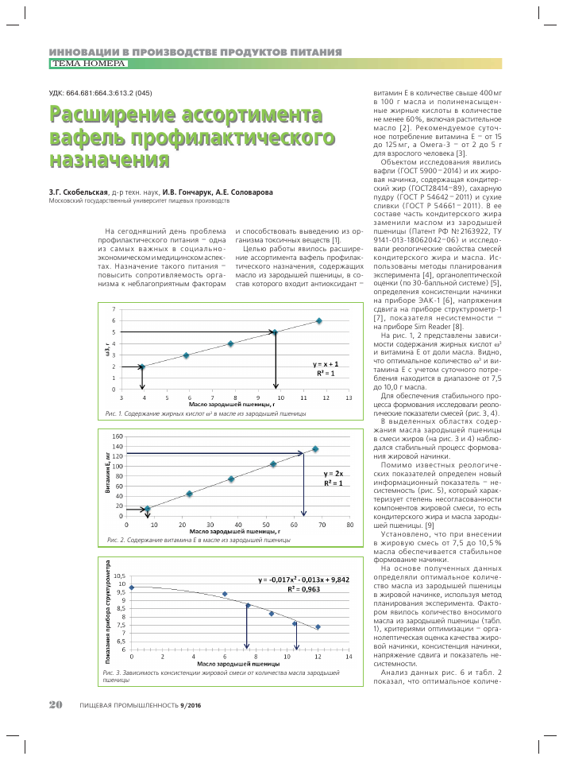

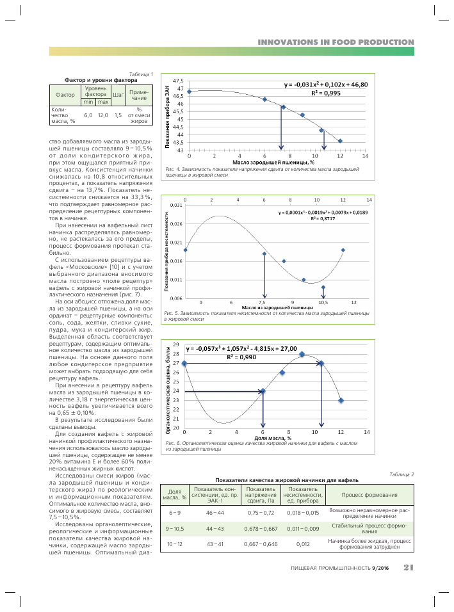

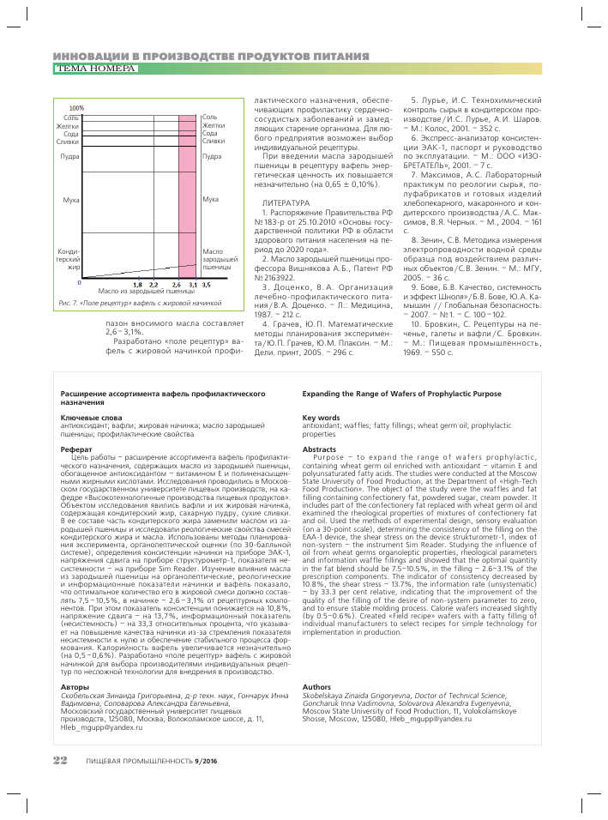
Список использованной литературы:
1. Щербаков В.Г., Лобанов В.Г. Биохимия и товароведение масличного сырья-Лань:2016.-392с.
2. Справочник журналов открытого доступа [Электронный ресурс]. – Режим доступа: URL: https://doaj.org/Directory of Open Access Journals
3. Акопян В.Б. Комплексное использование зародышей зерновых культур и продуктов его переработки // Аграрная наука. 1997. - №4. - С.47.
4. Алимов Т.К. Состав и питательность пшеничных зародышей // Сельское хозяйство за рубежом. М.: Колос, 1980. - № 12. - С. 37-39.

5. Годунова Л.Ю. Повышение пищевой ценности хлебобулочных изделий применением побочных продуктов мукомольного производства Киев:-1984.-237с.
6. Журнал Издательства «Пищевая промышленность» доступа [Электронный ресурс]. – Режим доступа: URL: http://www.foodprom.ru/
7. Технология и товароведение инновационных пищевых продуктов [Электронный ресурс]. – Режим доступа: URL: http://www.foodprom.ru/
http://oreluniver.ru/science/journal/ttipp

